Lê Thanh Tùng_23656771_BaiTapTuan03

PHIẾU BÀI TẬP THỰC HÀNH

Chương 3. Hook trong React Native

Mục tiêu
Sau khi hoàn thành phiếu bài tập, sinh viên có thể:
- Giải thích mục đích của các Hook phổ biến.
- Quản lý trạng thái và các tác vụ phụ trong component.
- Chia sẻ dữ liệu giữa nhiều component.
- Xử lý trạng thái phức tạp bằng reducer.
- Tối ưu hiệu năng bằng useMemo và useCallback.
Lưu ý: Hook chỉ được gọi ở cấp cao nhất của function component hoặc custom Hook, không gọi bên trong vòng lặp, điều kiện hay hàm lồng nhau.

3.1. Hook
Hook là các hàm do React cung cấp, cho phép function component sử dụng trạng thái, vòng đời và những tính năng khác của React.
Một số Hook thường dùng:
- useState: quản lý trạng thái đơn giản.
- useEffect: thực hiện tác vụ phụ.
- useContext: chia sẻ dữ liệu giữa các component.
- useReducer: quản lý trạng thái phức tạp.
- useMemo, useCallback: hạn chế những phép tính hoặc hàm được tạo lại không cần thiết.

3.1.1. useState

1. Lý thuyết
useState dùng để tạo và cập nhật trạng thái trong function component.
Cú pháp:
const [state, setState] = useState(initialValue);
- state: giá trị trạng thái hiện tại.
- setState: hàm cập nhật trạng thái.
- initialValue: giá trị ban đầu.
Khi trạng thái thay đổi, React sẽ render lại component.

2. Ví dụ áp dụng: Bộ đếm số lượng

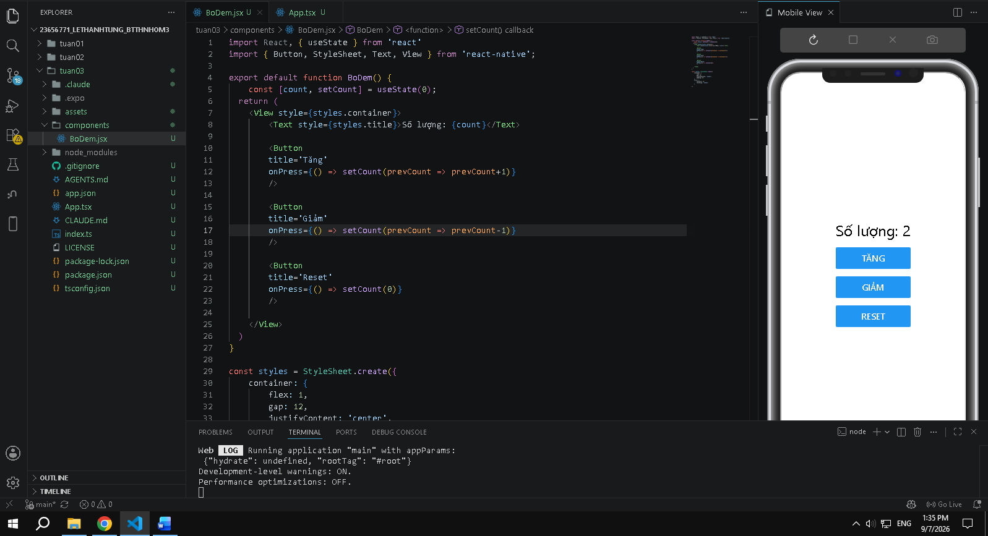

3. Bài tập thực hành: Form nhập họ tên

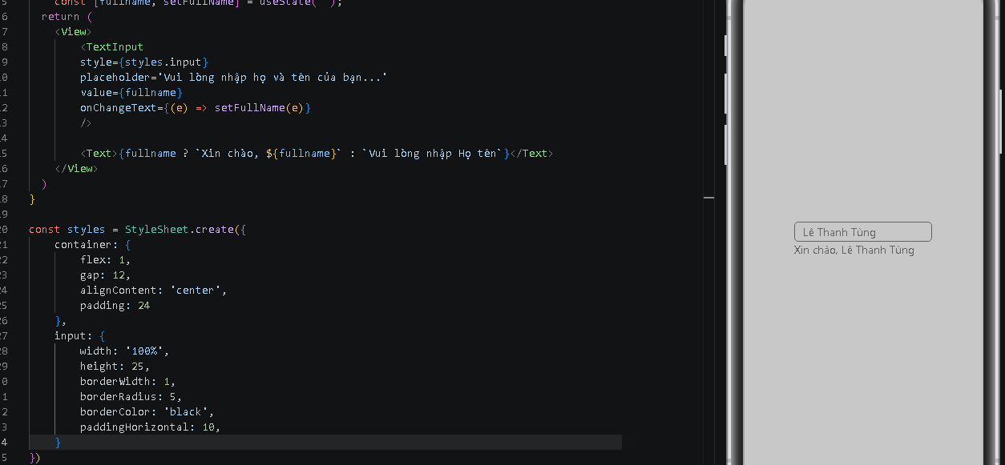

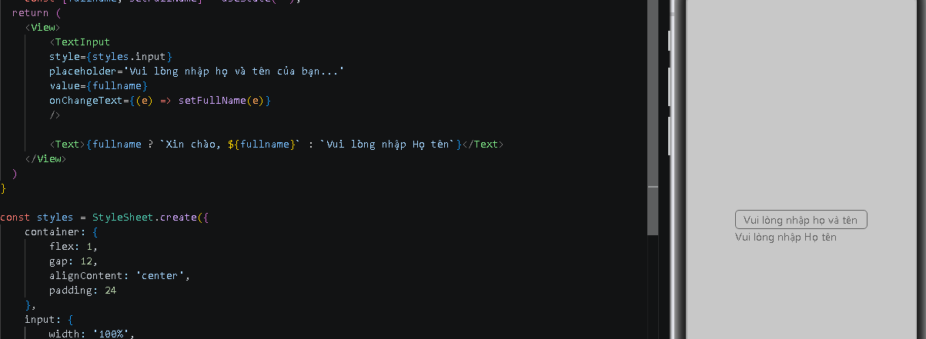
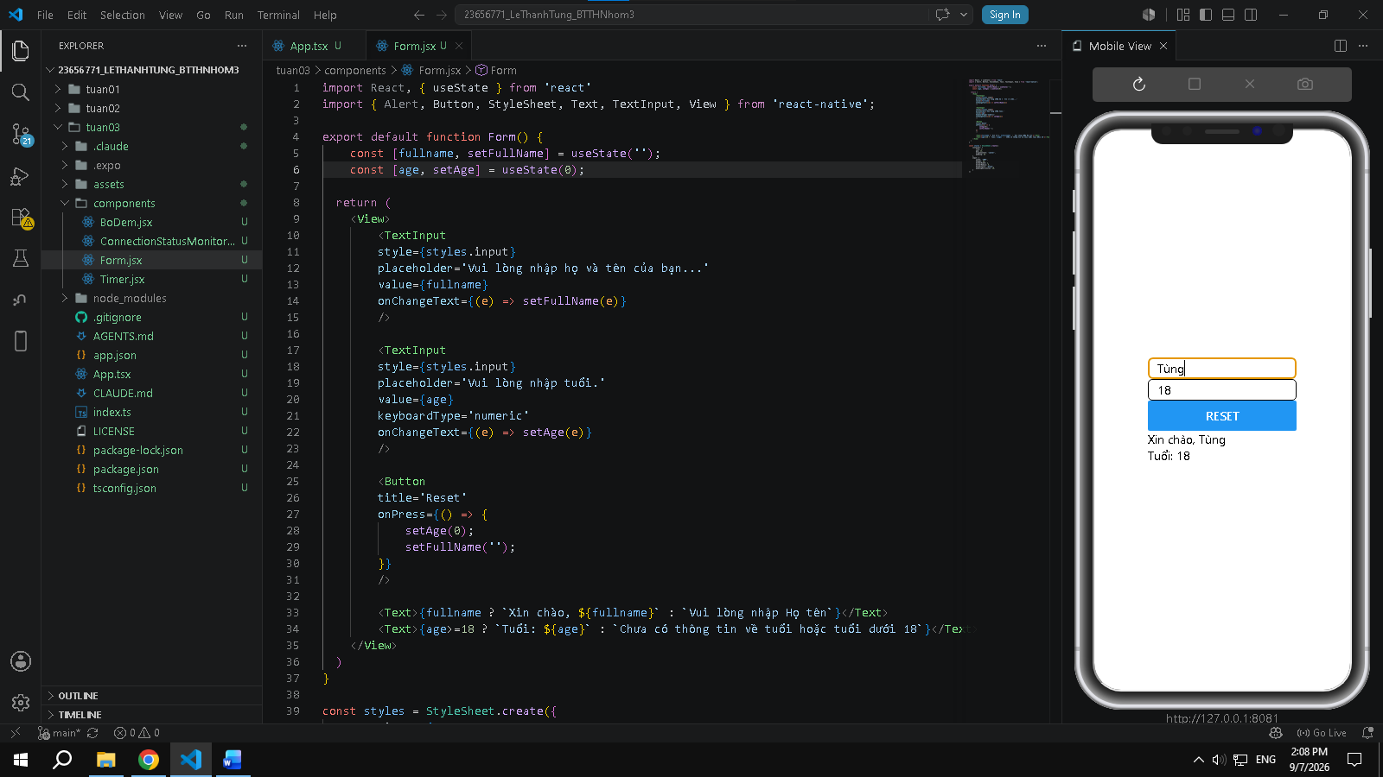
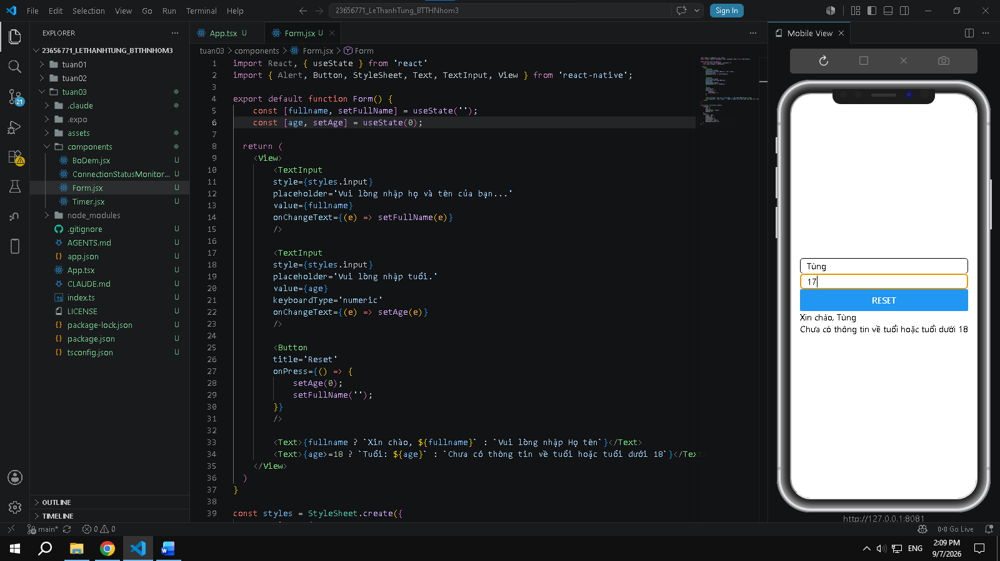
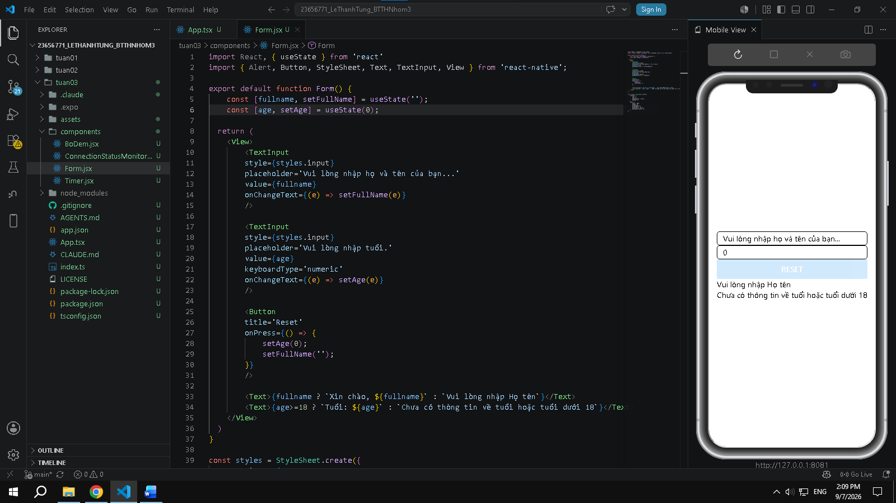

3.1.2. useEffect

1. Lý thuyết
useEffect dùng để thực hiện các tác vụ phụ sau khi component render, chẳng hạn:
- Gọi API.
- Thay đổi tiêu đề màn hình.
- Đăng ký sự kiện hoặc bộ đếm thời gian.
- Đọc dữ liệu từ bộ nhớ.
- Đồng bộ trạng thái với hệ thống bên ngoài.
Cú pháp:
useEffect(() => {
// Tác vụ cần thực hiện

return () => {
// Hàm dọn dẹp nếu cần
};
}, [dependencies]);
Ý nghĩa của dependency array:
- Không truyền mảng: chạy sau mỗi lần render.
- Truyền []: chạy sau lần render đầu tiên.
- Truyền [value]: chạy lại khi value thay đổi.

2. Ví dụ áp dụng: Đồng hồ đếm giây

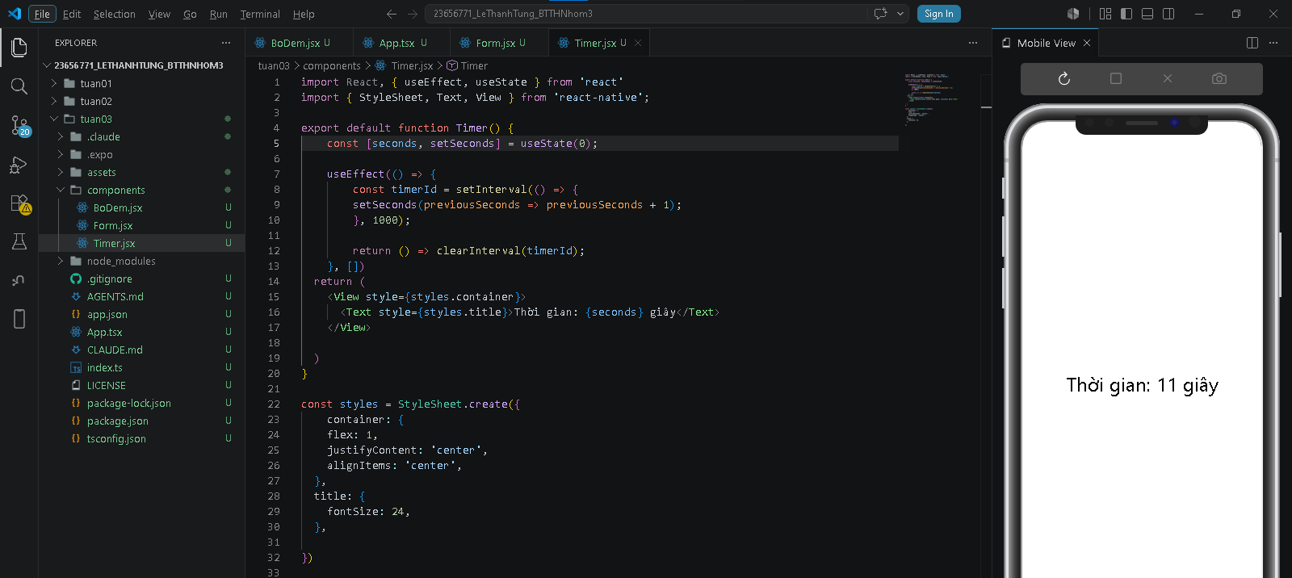3. Bài tập thực hành: Theo dõi trạng thái kết nối giả lập

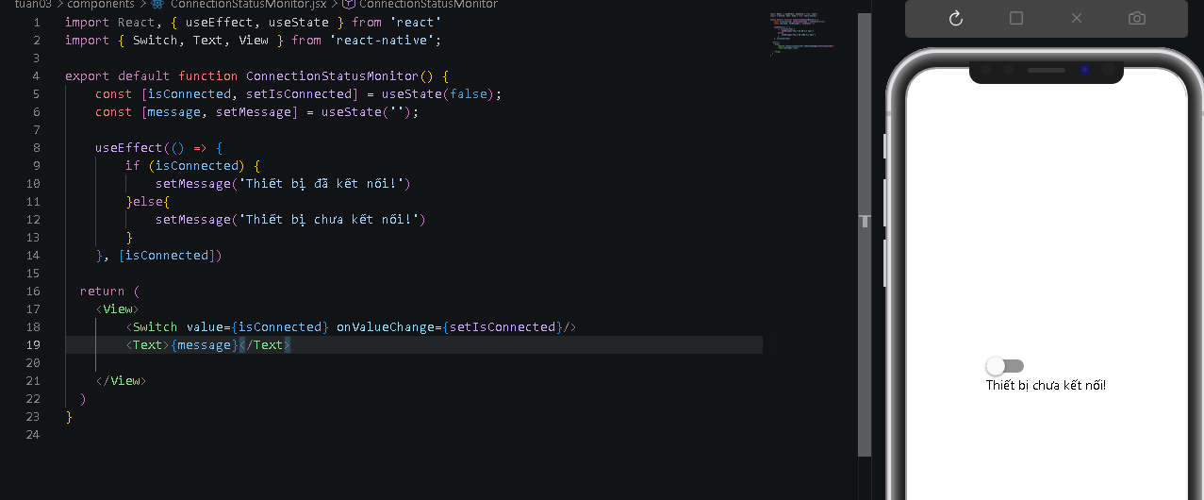

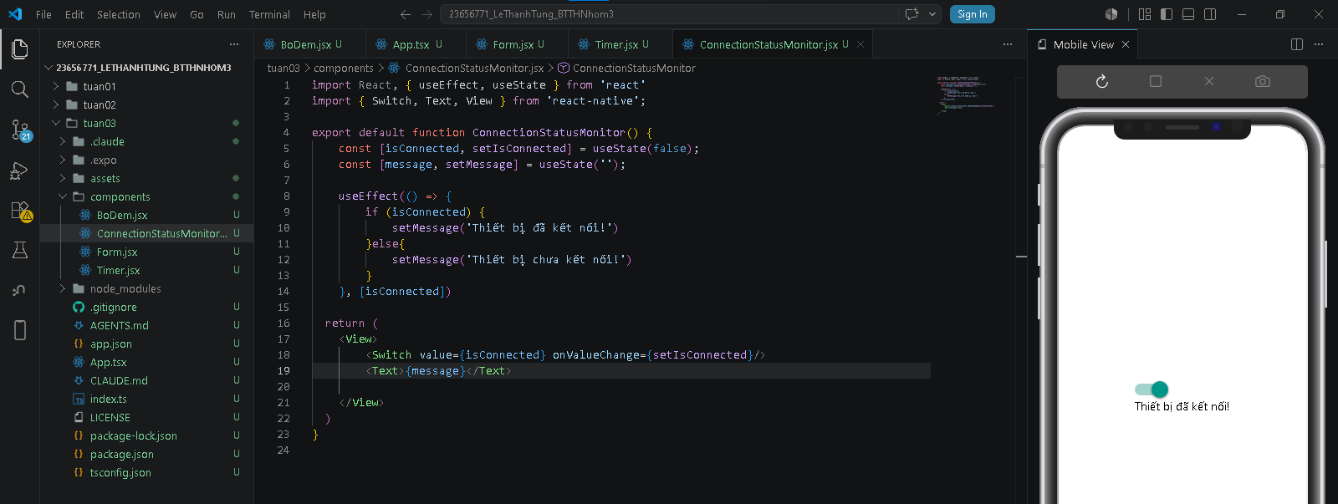

Câu hỏi mở rộng
- Hiển thị thời điểm kết nối gần nhất.
- Đổi màu chữ thành xanh khi đã kết nối và đỏ khi mất kết nối.
- Giải thích điều gì xảy ra nếu bỏ [isConnected].

3.1.3. useContext

1. Lý thuyết
useContext cho phép nhiều component sử dụng chung dữ liệu mà không phải truyền props qua từng cấp trung gian.
Quy trình sử dụng:
- Tạo context bằng createContext.
- Dùng Provider để cung cấp dữ liệu.
- Dùng useContext để nhận dữ liệu.
useContext phù hợp với các dữ liệu dùng chung như:
- Chủ đề sáng hoặc tối.
- Ngôn ngữ.
- Thông tin người dùng.
- Cấu hình ứng dụng.

2. Ví dụ áp dụng: Chế độ sáng và tối

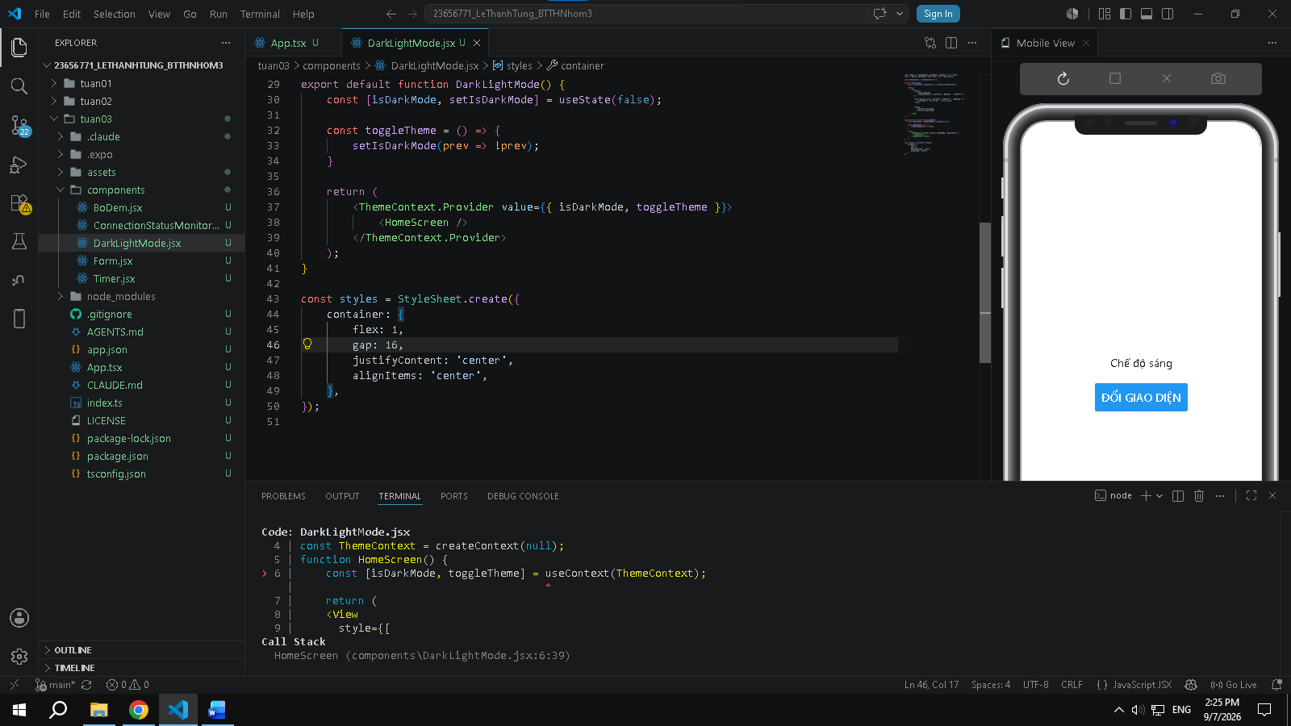

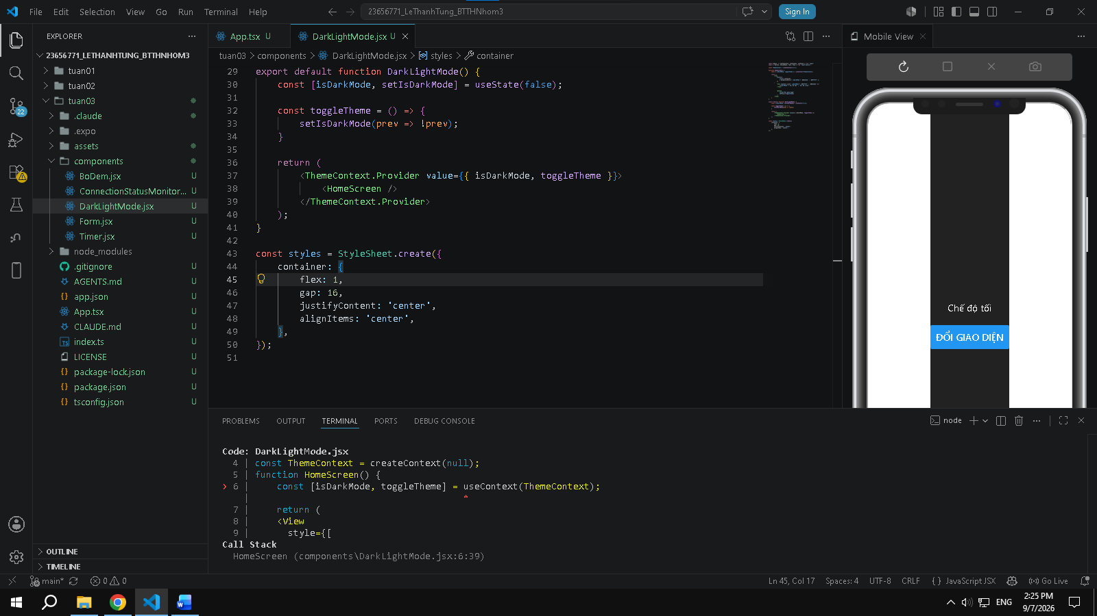

3. Bài tập thực hành: Chia sẻ thông tin người dùng

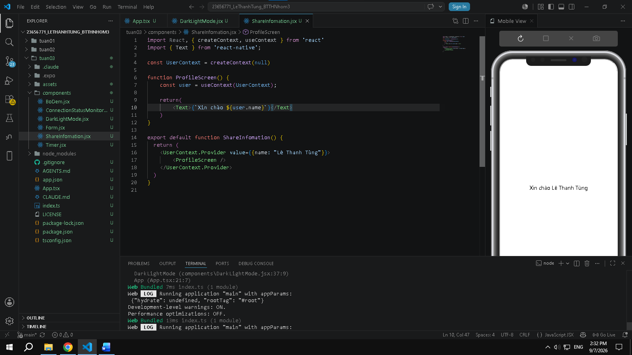

Câu hỏi mở rộng
- Bổ sung email và ảnh đại diện vào context.
- Tạo nút đăng xuất trong ProfileScreen.
- Đưa UserContext sang một tệp riêng để có thể tái sử dụng.

3.1.4. useReducer

1. Lý thuyết
useReducer dùng để quản lý trạng thái có nhiều hành động hoặc nhiều quy tắc cập nhật. Hook này thường phù hợp hơn useState khi trạng thái trở nên phức tạp.
Cú pháp:
const [state, dispatch] = useReducer(reducer, initialState);
Reducer là một hàm nhận trạng thái hiện tại và hành động, sau đó trả về trạng thái mới:
function reducer(state, action) {
switch (action.type) {
case 'ACTION_NAME':
return newState;
default:
return state;
}
}
Không được sửa trực tiếp state trong reducer. Cần trả về một object hoặc array mới.

2. Ví dụ áp dụng: Quản lý giỏ hàng

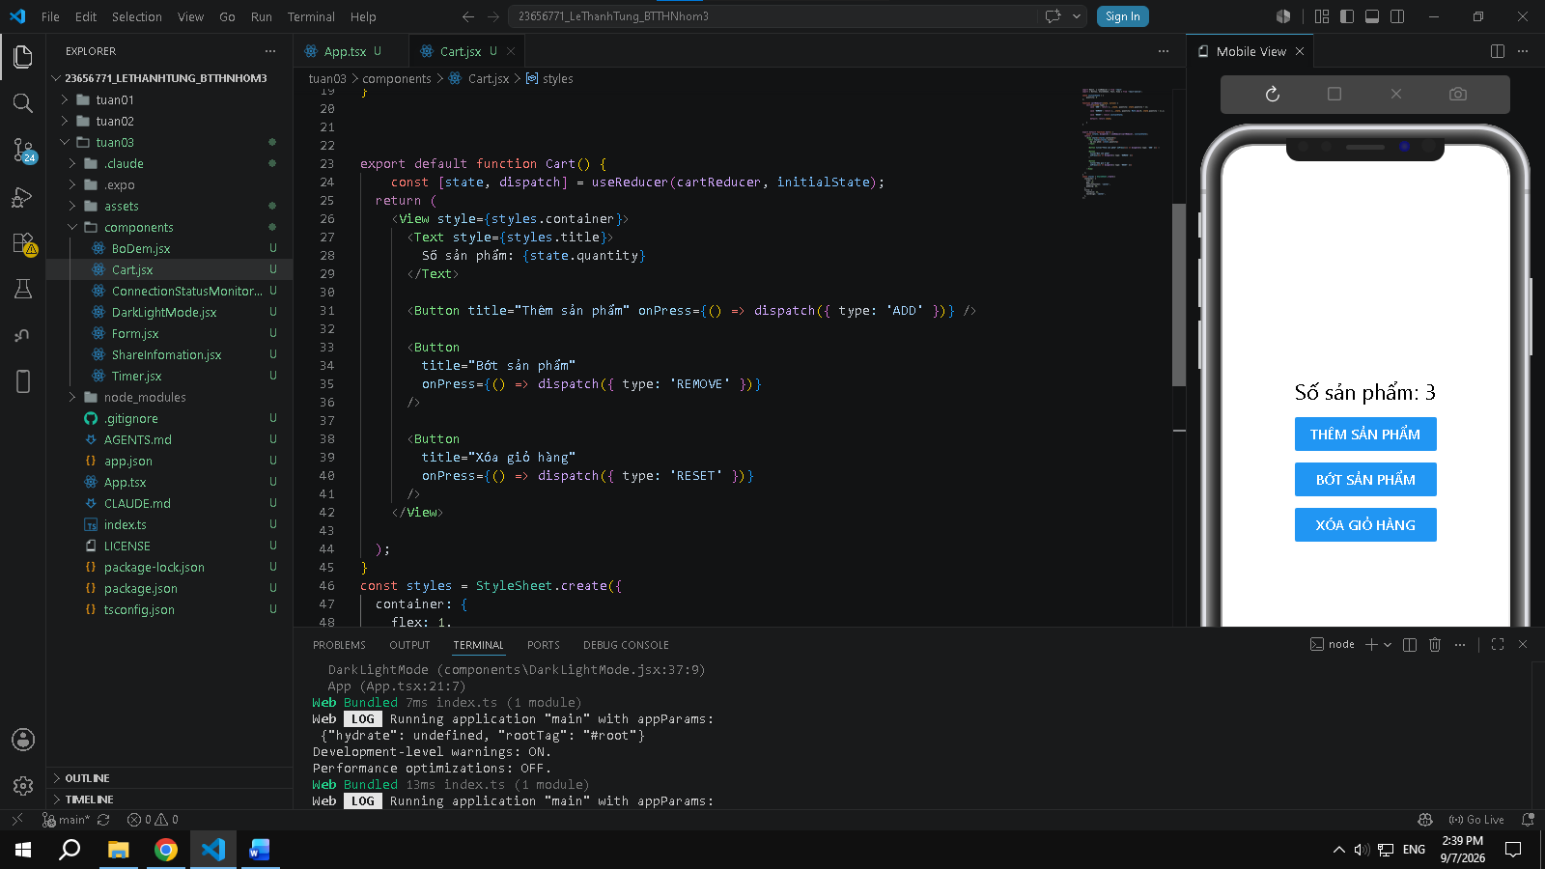

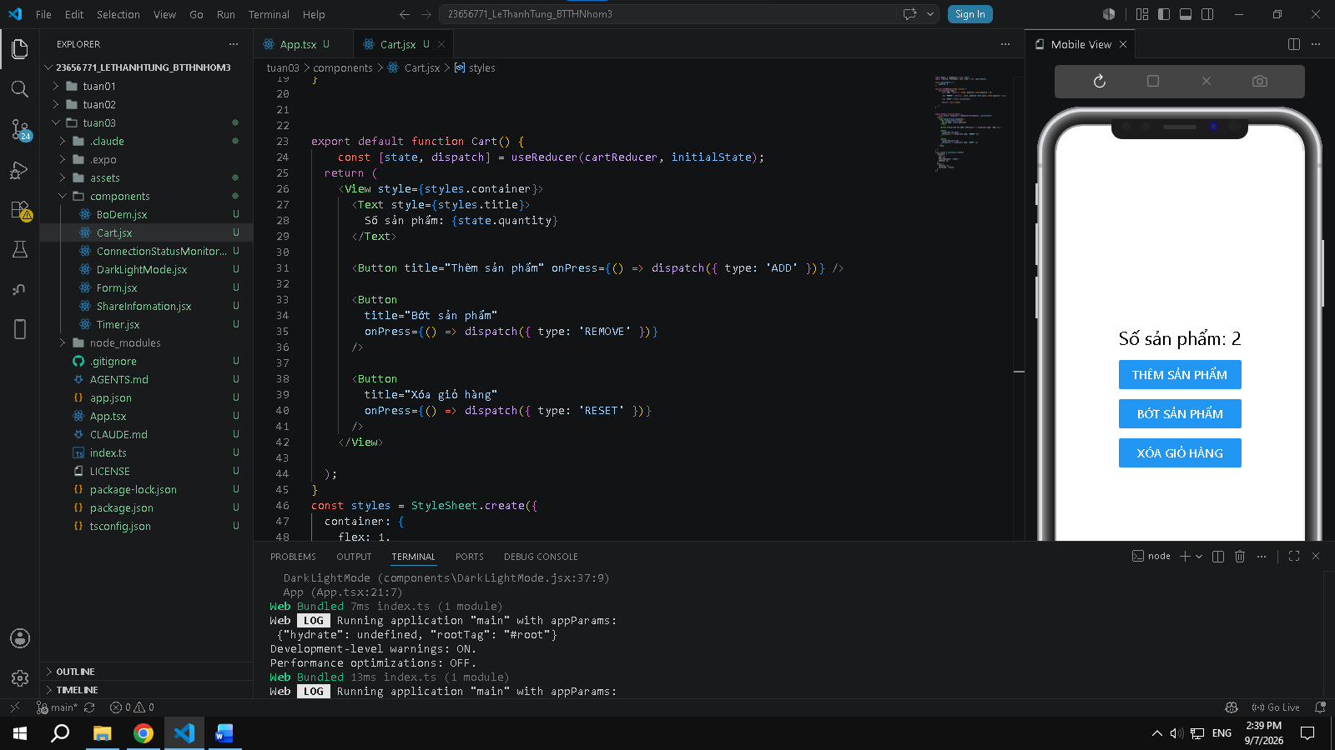

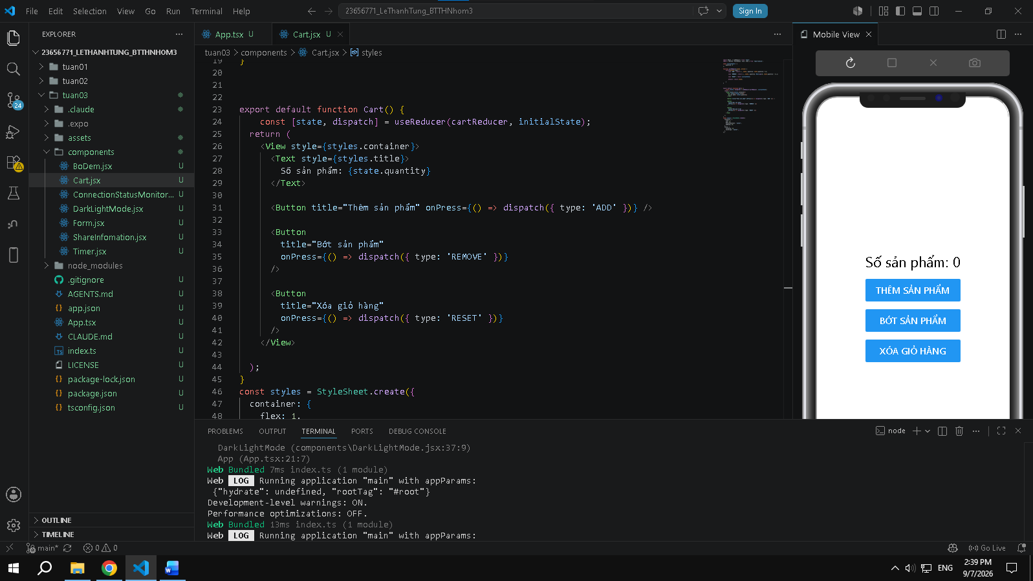3. Bài tập thực hành: Quản lý form đăng nhập
Yêu cầu: Dùng useReducer để quản lý email, mật khẩu và thông báo lỗi.

Hướng dẫn từng bước
Bước 1: Khai báo trạng thái ban đầu.
const initialState = {
email: '',
password: '',
error: '',
};
Bước 2: Viết reducer.
function formReducer(state, action) {
switch (action.type) {
case 'SET_EMAIL':
return { ...state, email: action.payload, error: '' };

case 'SET_PASSWORD':
return { ...state, password: action.payload, error: '' };

case 'SET_ERROR':
return { ...state, error: action.payload };

case 'RESET':
return initialState;

default:
return state;
}
}
Bước 3: Khởi tạo reducer trong component.
const [state, dispatch] = useReducer(formReducer, initialState);
Bước 4: Kết nối các ô nhập với reducer.
<TextInput
value={state.email}
onChangeText={text =>
dispatch({ type: 'SET_EMAIL', payload: text })
}
placeholder="Email"
/>

<TextInput
value={state.password}
onChangeText={text =>
dispatch({ type: 'SET_PASSWORD', payload: text })
}
placeholder="Mật khẩu"
secureTextEntry
/>
Bước 5: Kiểm tra dữ liệu khi người dùng nhấn đăng nhập.
const handleLogin = () => {
if (!state.email || !state.password) {
dispatch({
type: 'SET_ERROR',
payload: 'Vui lòng nhập đầy đủ thông tin',
});
return;
}

dispatch({ type: 'SET_ERROR', payload: '' });
};
Bước 6: Hiển thị lỗi và thêm nút đặt lại.
{state.error ? <Text>{state.error}</Text> : null}

<Button title="Đăng nhập" onPress={handleLogin} />
<Button title="Đặt lại" onPress={() => dispatch({ type: 'RESET' })} />

Sản phẩm mong đợi
- Email và mật khẩu được lưu trong cùng một state.
- Bỏ trống dữ liệu sẽ xuất hiện thông báo lỗi.
- Nút “Đặt lại” đưa form về trạng thái ban đầu.

Câu hỏi mở rộng
- Kiểm tra email có chứa ký tự @.
- Yêu cầu mật khẩu có ít nhất sáu ký tự.
- Thêm trạng thái isSubmitting để thể hiện quá trình đăng nhập.

3.1.5. useMemo và useCallback

1. Lý thuyết

useMemo
useMemo ghi nhớ kết quả của một phép tính. React chỉ tính lại kết quả khi dependency thay đổi.
const result = useMemo(() => calculateValue(data), [data]);

useCallback
useCallback ghi nhớ một hàm. React chỉ tạo lại hàm khi dependency thay đổi.
const handlePress = useCallback(() => {
// Xử lý sự kiện
}, [dependencies]);
Hai Hook này thường được dùng để tối ưu hiệu năng. Không nên dùng cho mọi giá trị hoặc mọi hàm vì bản thân việc ghi nhớ cũng có chi phí.
useCallback phát huy tác dụng rõ hơn khi hàm được truyền xuống component con đã được tối ưu bằng React.memo.

2. Ví dụ áp dụng: Lọc danh sách sản phẩm
import React, { memo, useCallback, useMemo, useState } from 'react';
import {
View,
Text,
TextInput,
Button,
FlatList,
StyleSheet,
} from 'react-native';

const ProductItem = memo(function ProductItem({ item, onSelect }) {
return (
<Button
title={`${item.name} - ${item.price.toLocaleString('vi-VN')}đ`}
onPress={() => onSelect(item)}
/>
);
});

export default function ProductScreen() {
const [keyword, setKeyword] = useState('');
const [selectedName, setSelectedName] = useState('');

const products = useMemo(
() => [
{ id: '1', name: 'Điện thoại', price: 12000000 },
{ id: '2', name: 'Máy tính bảng', price: 9000000 },
{ id: '3', name: 'Tai nghe', price: 1500000 },
],
[]
);

const filteredProducts = useMemo(() => {
const normalizedKeyword = keyword.trim().toLowerCase();

return products.filter(product =>
product.name.toLowerCase().includes(normalizedKeyword)
);
}, [keyword, products]);

const handleSelectProduct = useCallback(product => {
setSelectedName(product.name);
}, []);

return (
<View style={styles.container}>
<TextInput
value={keyword}
onChangeText={setKeyword}
placeholder="Tìm sản phẩm"
style={styles.input}
/>

<Text>Sản phẩm đã chọn: {selectedName || 'Chưa chọn'}</Text>

<FlatList
data={filteredProducts}
keyExtractor={item => item.id}
renderItem={({ item }) => (
<ProductItem item={item} onSelect={handleSelectProduct} />
)}
ListEmptyComponent={<Text>Không tìm thấy sản phẩm</Text>}
/>
</View>
);
}

const styles = StyleSheet.create({
container: {
flex: 1,
gap: 12,
padding: 24,
},
input: {
borderWidth: 1,
borderColor: '#999999',
borderRadius: 8,
padding: 12,
},
});
Trong ví dụ:
- useMemo ghi nhớ danh sách đã lọc.
- useCallback giữ ổn định tham chiếu của hàm chọn sản phẩm.
- React.memo giúp ProductItem tránh render lại nếu props không thay đổi.

3. Bài tập thực hành: Tìm kiếm và tính tổng sản phẩm
Yêu cầu: Tạo danh sách sản phẩm, lọc theo tên và tính tổng giá của các sản phẩm đang hiển thị.

Hướng dẫn từng bước
Bước 1: Tạo danh sách sản phẩm.
const products = [
{ id: '1', name: 'Áo thun', price: 200000 },
{ id: '2', name: 'Quần jean', price: 450000 },
{ id: '3', name: 'Giày thể thao', price: 800000 },
];
Nếu danh sách được khai báo bên trong component, hãy đặt nó trong useMemo hoặc chuyển nó ra ngoài component để tránh tạo array mới sau mỗi lần render.
Bước 2: Tạo trạng thái từ khóa tìm kiếm.
const [keyword, setKeyword] = useState('');
Bước 3: Dùng useMemo để lọc sản phẩm.
const filteredProducts = useMemo(() => {
return products.filter(product =>
product.name.toLowerCase().includes(keyword.toLowerCase())
);
}, [keyword]);
Bước 4: Dùng useMemo để tính tổng giá.
const totalPrice = useMemo(() => {
return filteredProducts.reduce(
(total, product) => total + product.price,
0
);
}, [filteredProducts]);
Bước 5: Tạo hàm chọn sản phẩm bằng useCallback.
const handleSelect = useCallback(product => {
console.log('Đã chọn:', product.name);
}, []);
Bước 6: Hiển thị danh sách bằng FlatList.
<FlatList
data={filteredProducts}
keyExtractor={item => item.id}
renderItem={({ item }) => (
<Button
title={item.name}
onPress={() => handleSelect(item)}
/>
)}
/>
Bước 7: Hiển thị tổng giá.
<Text>
Tổng giá: {totalPrice.toLocaleString('vi-VN')}đ
</Text>

Sản phẩm mong đợi
- Danh sách thay đổi theo từ khóa.
- Tổng giá được tính từ các sản phẩm đang hiển thị.
- Khi từ khóa không thay đổi, phép tính lọc không cần thực hiện lại.
- Hàm handleSelect giữ nguyên tham chiếu giữa các lần render.

Câu hỏi mở rộng
- Thêm lựa chọn sắp xếp giá tăng dần hoặc giảm dần.
- Chỉ hiển thị sản phẩm có giá nhỏ hơn một mức do người dùng nhập.
- Sử dụng React.memo để tối ưu component hiển thị từng sản phẩm.
- Dùng công cụ theo dõi render để so sánh trước và sau khi tối ưu.

Bài tập tổng hợp cuối chương

Xây dựng ứng dụng quản lý công việc cá nhân

Yêu cầu
Ứng dụng có các chức năng:
- Thêm công việc.
- Đánh dấu công việc đã hoàn thành.
- Xóa công việc.
- Lọc công việc theo từ khóa.
- Chuyển đổi giao diện sáng và tối.
- Hiển thị số công việc chưa hoàn thành.

Hook cần sử dụng
- useState: quản lý nội dung ô nhập và từ khóa tìm kiếm.
- useEffect: lưu hoặc ghi nhận sự thay đổi của danh sách.
- useContext: chia sẻ chủ đề sáng/tối.
- useReducer: quản lý danh sách và các hành động thêm, xóa, hoàn thành.
- useMemo: lọc danh sách và tính số công việc chưa hoàn thành.
- useCallback: tạo các hàm xử lý truyền xuống component con.

Hướng dẫn thực hiện
Bước 1: Xây dựng cấu trúc dữ liệu của một công việc.
{
id: '1',
title: 'Học React Native',
completed: false
}
Bước 2: Tạo reducer với các hành động:
- ADD_TODO
- TOGGLE_TODO
- DELETE_TODO
Bước 3: Dùng useState quản lý ô nhập công việc và từ khóa.
Bước 4: Dùng useContext tạo chế độ sáng/tối cho toàn ứng dụng.
Bước 5: Dùng useMemo để lọc công việc và đếm số việc chưa hoàn thành.
Bước 6: Dùng useCallback cho các hàm đánh dấu hoàn thành và xóa công việc.
Bước 7: Dùng useEffect để theo dõi số lượng công việc:
useEffect(() => {
console.log(`Danh sách hiện có ${todos.length} công việc`);
}, [todos.length]);
Bước 8: Kiểm thử đầy đủ các chức năng và các trường hợp danh sách rỗng.

Tiêu chí đánh giá
Nội dung | Điểm
Giao diện rõ ràng, dễ sử dụng | 1
Thêm công việc đúng yêu cầu | 1
Hoàn thành và xóa công việc | 2
Sử dụng đúng useReducer | 2
Sử dụng đúng useContext | 1
Sử dụng hợp lý useEffect | 1
Áp dụng useMemo và useCallback | 1
Mã nguồn rõ ràng, có tổ chức | 1
Tổng cộng | 10

Câu hỏi ôn tập
- Khi nào nên dùng useState thay vì useReducer?
- Dependency array của useEffect có tác dụng gì?
- Tại sao effect sử dụng bộ đếm thời gian cần có hàm dọn dẹp?
- useContext giải quyết hạn chế nào của việc truyền props?
- useMemo ghi nhớ giá trị hay hàm?
- useCallback ghi nhớ giá trị hay hàm?
- Vì sao không nên sử dụng useMemo và useCallback cho mọi trường hợp?
- Reducer có được thay đổi trực tiếp state hiện tại không? Vì sao?

